Capáz que haya escuchado algunas cosas sobre el coronavirus o la atención de Covid-19. En algunos lugares del país, algunas personas no han podido recibir atención en los hospitales debido a sus discapacidades.

Los médicos y las enfermeras no tienen suficientes medicamentos y, en algunos casos, pueden necesitar tomar decisiones sobre quién recibe los medicamentos y quién no.

En Colorado, nos estamos asegurando de que TODOS tengan la oportunidad de contar su historia médica completa para recibir atención. Nadie debe decidir quién recibe atención en función de un diagnóstico o cómo se parece.

Colorado ha creado un plan para decidir quién recibe atención y quién no. Este plan SOLO SE IMPLEMENTARA si muchas personas se enferman y necesitan ir al hospital Y si no hay suficientes medicamentos para todos.

¿Qué es una historia médica?
Si se enferma por el virus Corona / Covid-19 y necesita ir al hospital, tiene ciertos derechos médicos. Estos derechos médicos se basan en su historial médico, su historia médica personal. Esto también puede denominarse un "plan de tratamiento individualizado".

Un médico necesita ver su historia médica completa. Puede ver un diagnóstico que tiene como parte de esta historia, pero un diagnóstico no explica todo sobre usted. El médico puede ver sus registros médicos y su propia información que usted prove.

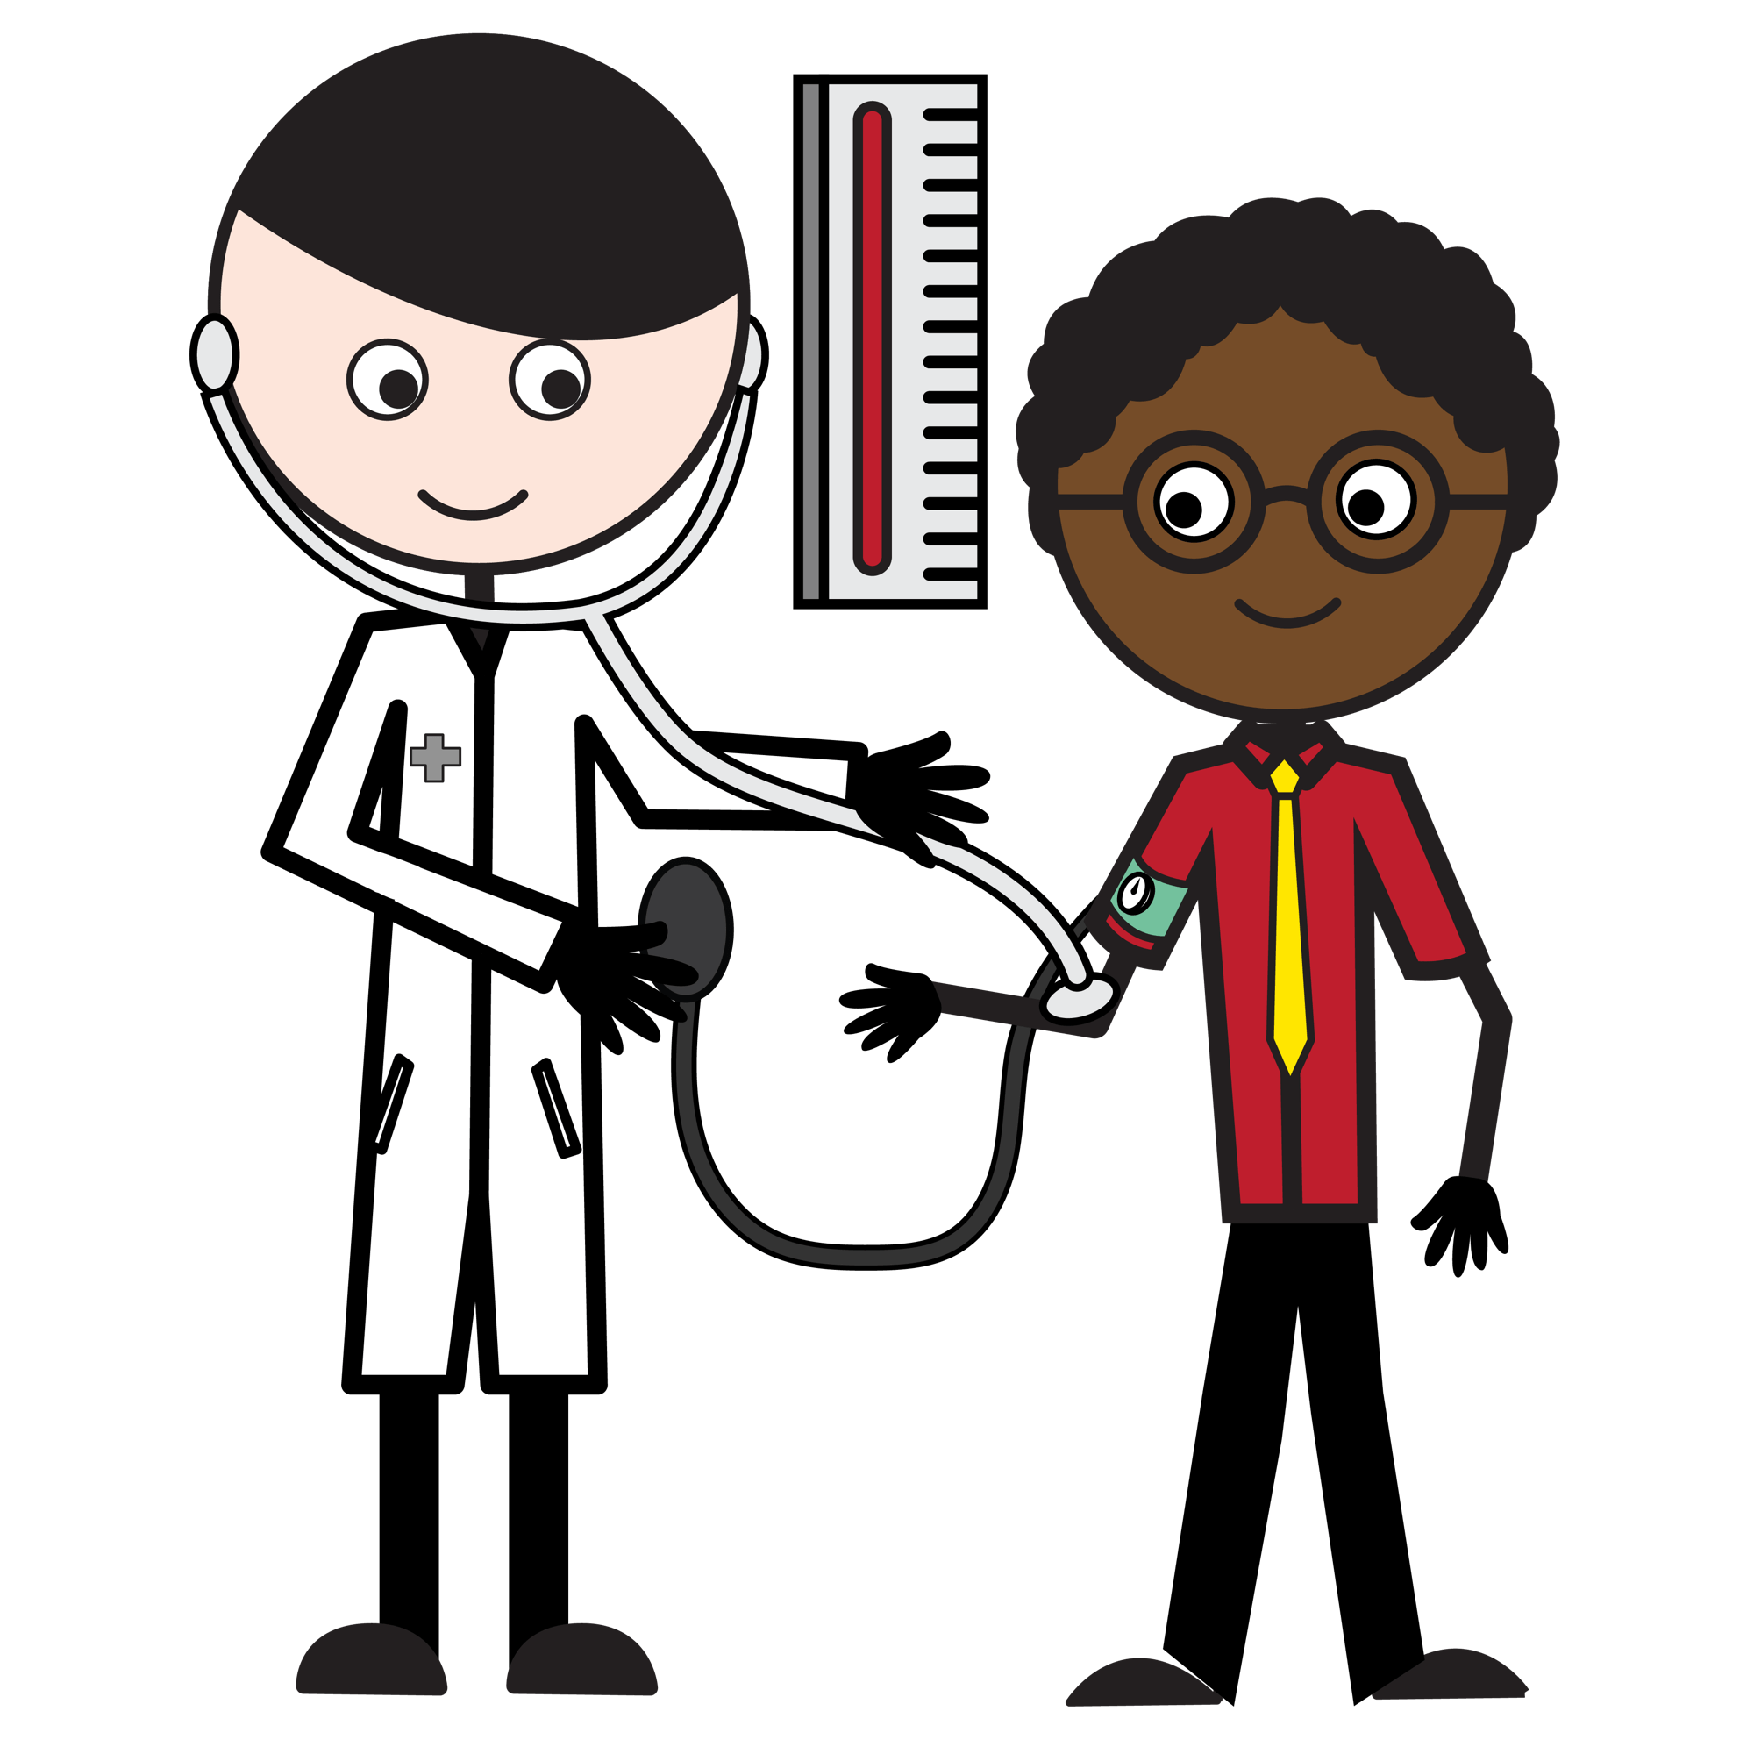
Por ejemplo, el médico podría observar su presión arterial, su capacidad pulmonar o la salud de su corazón. Luego, el médico usa estos datos sobre su cuerpo y su historia médica juntos para tener una idea completa de su salud. A partir de aquí, pueden elaborar un plan de tratamiento que sea especial para usted.
Un médico no puede negarle recibir tratamiento solo con un diagnóstico. Necesitan ver toda su historia para elaborar su plan de tratamiento. El médico no puede negarle recibir tratamiento en función de su raza, género, orientación sexual, estado inmigratorio, cuánto dinero tiene o su religión. Todas las personas de todas las razas, géneros, orientaciones sexuales y religiones, clases y nacionalidades deben tener el mismo acceso al tratamiento y están protegidas por la ley.
¿Qué información puede usar un médico para decidir quién recibe medicamentos?
Algunas cosas sobre alguien pueden marcar la diferencia al decidir quién recibe atención. Hay tres pasos que los médicos pueden necesitar tomar para decidir quién recibe atención si faltan suficientes medicamentos para todos.

- ¿Qué tan enfermo eres y qué tan probable es que le ayude la atención?
  - Si ésta información de su historial de salud no sea clara, el medico vea al segundo paso.
- ¿Eres un niño, médico, enfermera, trabajador de la salud, policía, bombero, sheriff o paramédico?
  - Si no eres un niño, no eres un trabajador de la salud y no eres un primer respondedor, el profesional médico observará el tercer paso.

- ¿Estás embarazada? ¿Cuidas solo de alguien más? En promedio, ¿cuánto tiempo más vivirá incluso si está sano?
- Si no está embarazada, si no cuida a otra persona sola, y si usted y otro paciente pueden vivir la misma cantidad de años, el profesional médico pasará al cuarto paso.

- Aleatorio
  - Quiere decir que la persona que recibe la atención será completamente aleatoria. No se refiere a ninguna información mas. La decisión se hace de pura chanza.

En este momento, NO NECESITA TENER MIEDO. Tenemos medicamentos para tratar a las personas que están enfermas. Este plan solo afectaría a Colorado si muchas personas se enferman y los hospitales no tienen suficientes medicamentos para tratar a todos.

Pase lo que pase, sus médicos y enfermeras harán todo lo posible para brindarle la mejor atención médica.

